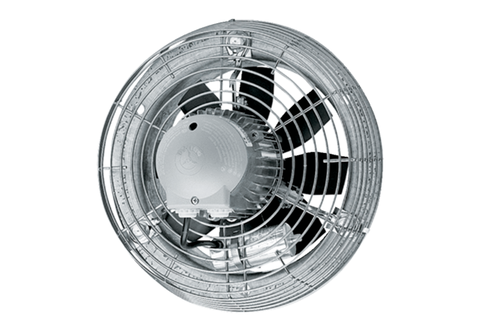Axial-Wandventilator EZS 25/2 BVerpackungseinheit: 1 StückSortiment: C
Artikelnummer: 0094.0001Hersteller: MAICO

